Intern varsling - Sak

Rutinebeskrivelse – Oppretting av sak i Public 360

Hvert varsel skal ha egen sak.
Det må i hver enkelt sak vurderes hvilken paragraf som skal benyttes.
Tilgangsgruppe Personal – Sensitiv.
Husk offentlig tittel!
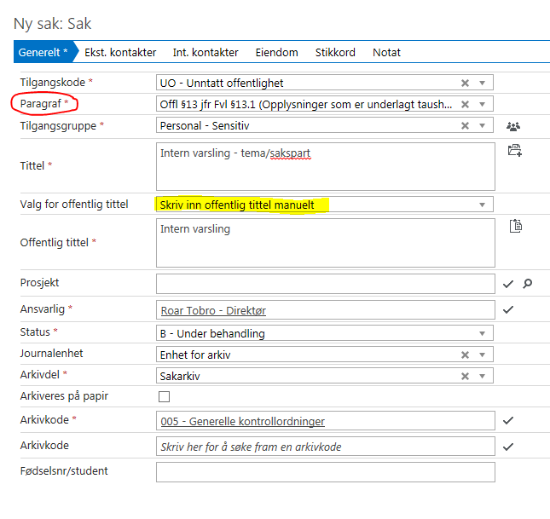
Personer som ikke er medlem av tilgangsgruppen kan legges som mottakere/kopimottakere på saken for å få tilgang.
